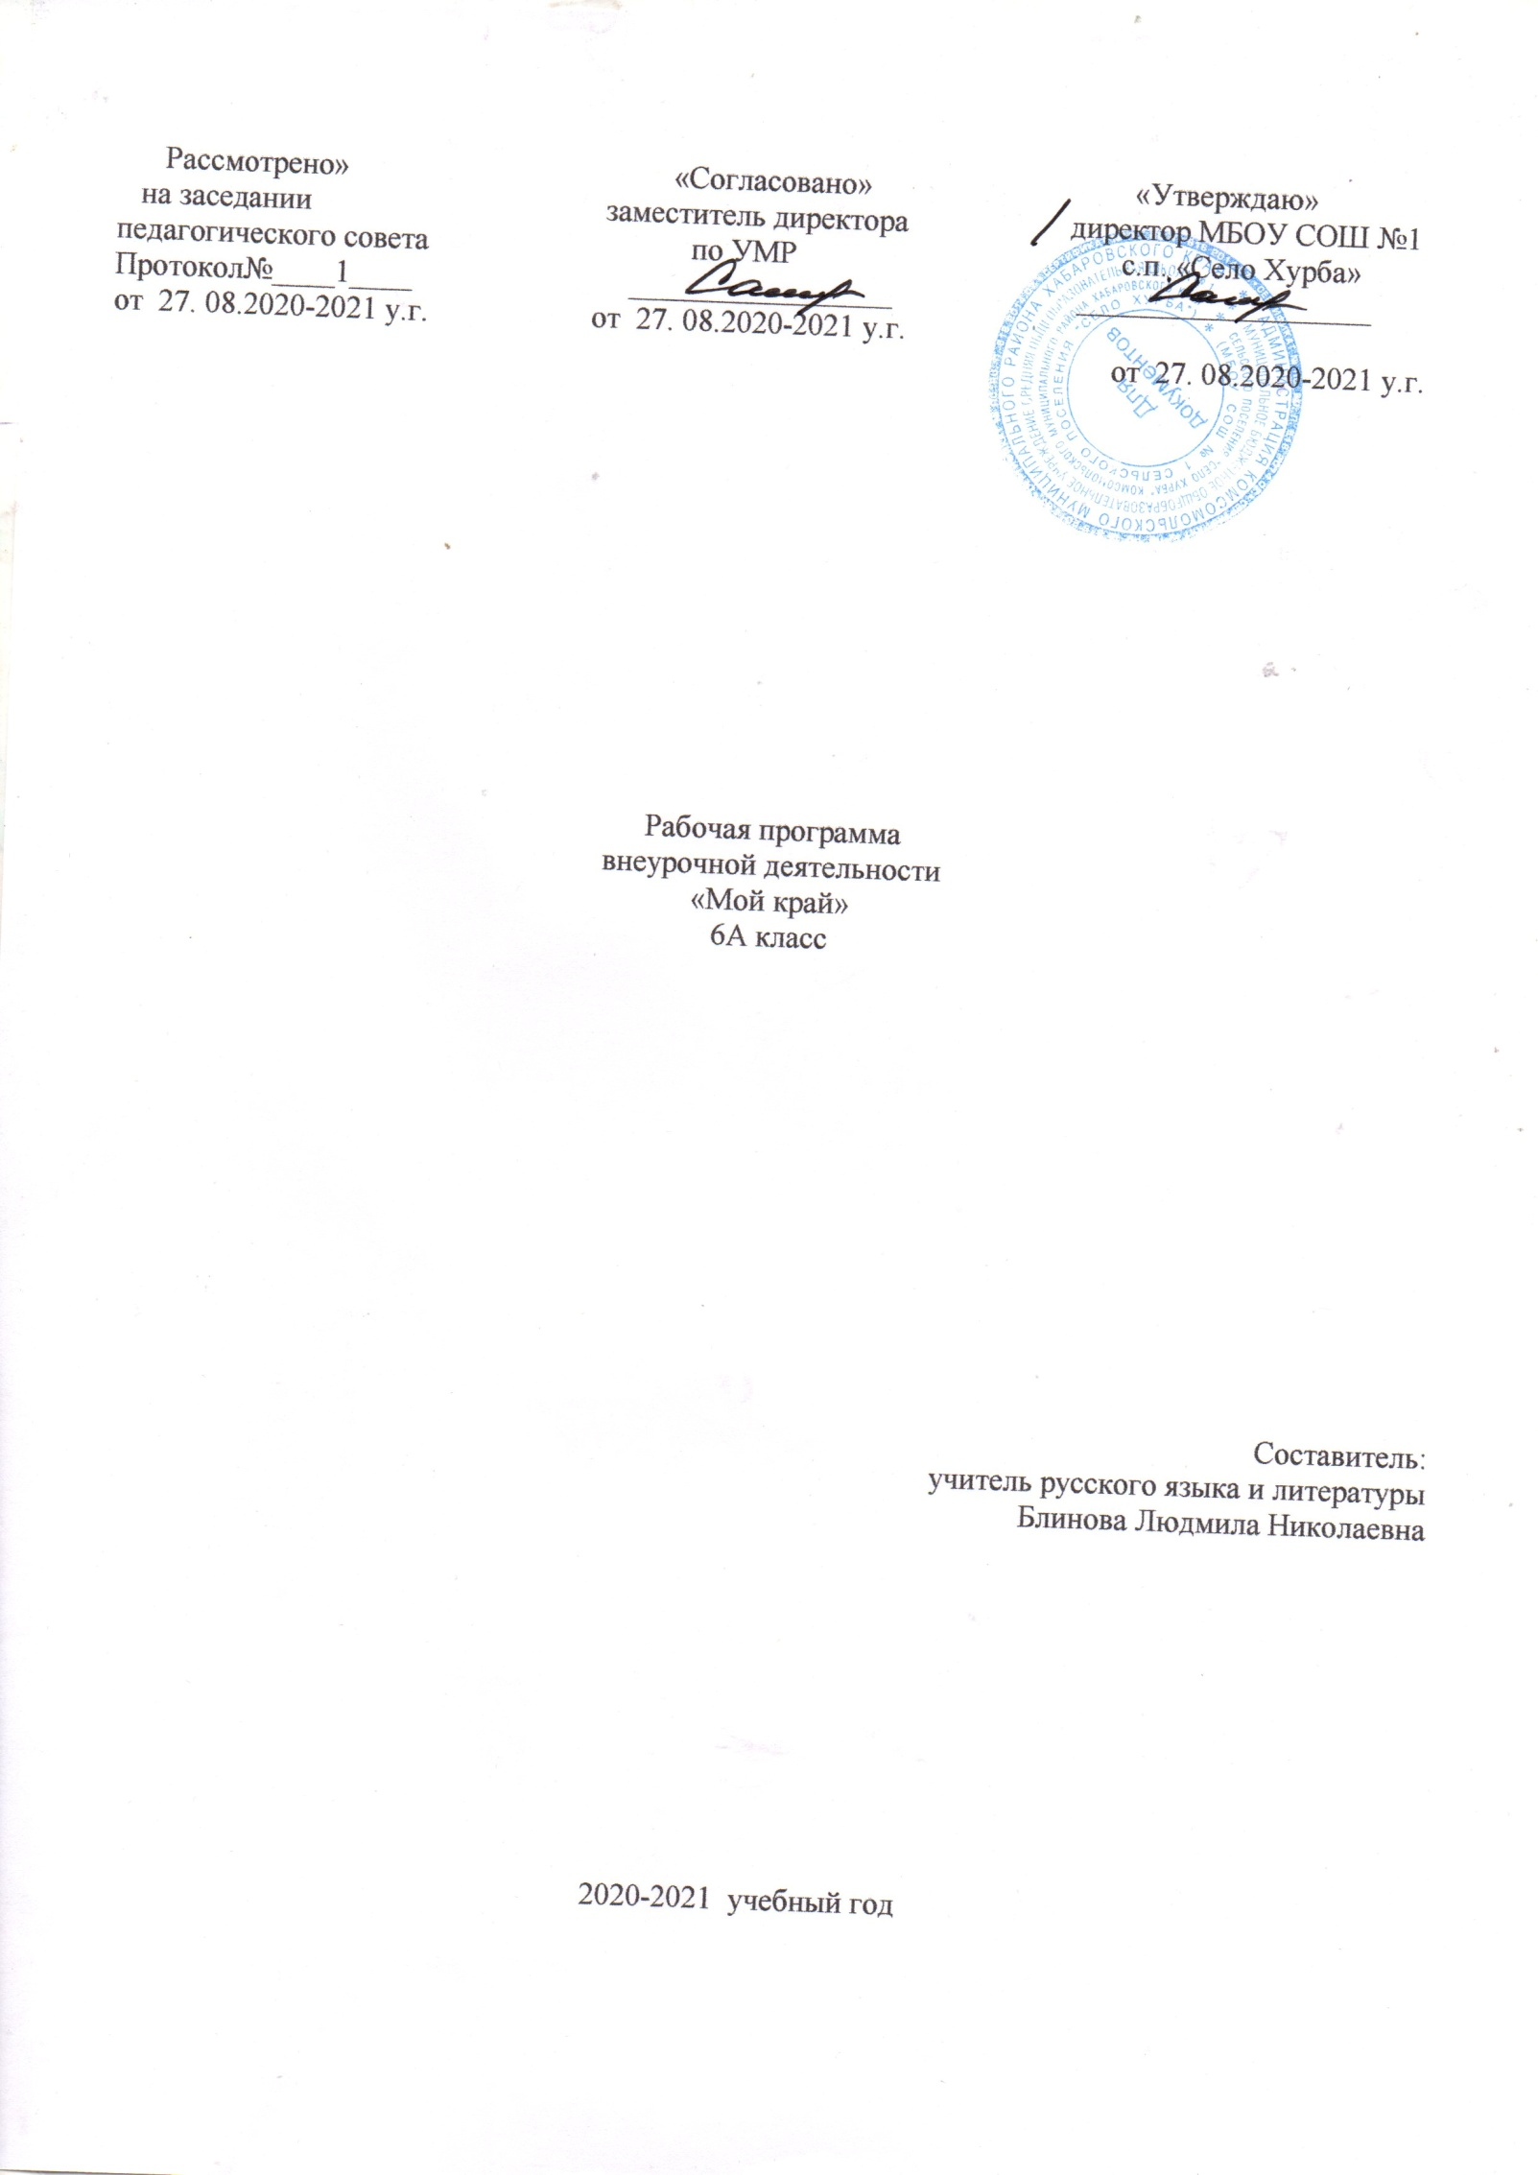Рабочая программа внеурочной деятельности по курсу «История родного края», разработана на основе Федерального государственного образовательного стандарта основного общего образования, ООП ООО школы и «Примерных программ внеурочной деятельности-«Туристко-краеведческая деятельность. Спортивно-оздоровительная деятельность» П.В. СтепановС.В ,Сизяев, Т.Н.Сафронов. Программа разработана на основе 2-го модуля – «Основы туризма и краеведения». 2.2 Краеведение (22ч), 2.8 Природоохранные акции (12ч.)

Цель программы: расширить и углубить знания учащихся о родном крае
Задачи программы :
Образовательные
1. Формирование представлений о краеведении, как о предмете исторического и культурного развития общества;
2. Приобретение знанийо природе родного края, о экологических проблемах Хабаровского края.
3. Закрепление этих знаний на практике.
Воспитательные
1. Формированиеуважительного, бережного отношения к природе своего края, его истории, культуре, природе;
2. Воспитание уважительного отношения к окружающим людям, усвоение общепринятых норм поведения в общественных местах, в кругу знакомых и близких;
3. Умение анализировать своё поведение и принимать правильное решение в различных жизненных ситуациях.
Развивающие
1. Способствование развитию психических процессов (воображение, память, мышление, речь и т.д.)
2. Развитиекругозора учащихся.

Актуальность данной программы проявляется в воспитании патриотизма, гражданственности подрастающего поколения. В содержании программы присутствует ориентация на исторические идеалы, хранящиеся в истории родного края, в культурных традициях Хабаровского края, воспитание любви и бережного отношения к природе. Программа учитывает развитие умений подростка общаться со сверстниками, родителями, учителями и другими взрослыми людьми. Основным принципом программы является диалогичность, также в ней присутствуют принципы природосообразности, культуросообразности, коллективности и патриотической направленности. В настоящее время наблюдается повышенный интерес к изучению родного края. Изучение краеведения в школе является одним из основных источников обогащения учащихся знаниями о родном крае, воспитание любви к нему, формирование гражданской позиции и навыков. Оно играет существенную педагогическую роль в нравственном, эстетическом, трудовом, политическом воспитании.
Новизна данной программы состоит в том, что она является своеобразным синтезом между воспитанием патриотизма и природоохранительным поведение человека через проблемно-ценностное общение.
Количество учебных часов:
Программа рассчитана на обучающихся пятого класса. Количество часов, выделенных на изучение курса 34 (количество учебных недель в 5классе). Краеведение (22ч), Природоохранные акции (12ч.) 34 часа в 6 классе
Количество недельных часов –1. Продолжительность учебного занятия 35 минут.

Технологии, формы и методы работы:

- игровая;
- познавательная;
- краеведческая;
- просмотр презентаций и видеофильмов;
- проектная деятельность;
- встречи с интересными людьми;
- конкурсы;
- посещение библиотек;
- праздники;
- трудовой десант;
- экскурсии
Виды и формы итогового контроля
Тестирование, презентация, творческое задание, отчёт по материалам экскурсии, ЛОК, сочинение.

Основные принципы реализации программы – научность, доступность, добровольность, субъектность, деятельностный и личностный подходы, преемственность, результативность, партнерство, творчество и успех.

Описание места курса в учебном плане:
Программа рассчитана на два года обучения из расчёта 1 час в неделю. Всего: 34 часа.(в 6 классе)
Количество часов в 1-ой четверти- 9 ч.;(9ч.)
Количество часов во 2-ой четверти-7 ч.;(7ч.)
Количество часов в 3 –й четверти-10 ч.;(10ч.)
Количество часов в 4-ой четверти-8 ч.(8ч.)
Программа предусматривает проведение внеклассных занятий, работы детей в группах, парах, индивидуальная работа, работа с привлечением родителей. Занятия проводятся 1 раз в неделю в учебном кабинете, библиотеках, проектная деятельность включает проведение опытов, наблюдений, экскурсий, заседаний, олимпиад, викторин, КВНов, встреч с интересными людьми, соревнований, реализации проектов и т.д. Проектная деятельность предусматривает поиск необходимой недостающей информации в энциклопедиях, справочниках, книгах, на электронных носителях, в Интернете, СМИ и т.д. Источником нужной информации могут быть взрослые: представители различных профессий, родители, увлеченные люди, а также другие дети.

Личностные, метапредметные, предметные результаты

Результаты | Формируемые умения | Средства формирования
личностные | - формировании у детей мотивации к обучению, о помощи им в самоорганизации и саморазвитии.  развитие познавательных навыков учащихся, умений самостоятельно конструировать свои знания, ориентироваться в информационном пространстве, развитие критического и творческого мышления. Готовность и способность обучающихся к саморазвитию, сформированность мотивации к учению и познанию, ценностно-смысловые установки выпускников начальной школы, отражающие их индивидуально-личностные позиции, социальные компетентности, личностные качества; сформированность основ российской, гражданской идентичности; | организация на занятии  парно-групповой работы
Метапредметные результаты
регулятивные | • учитывать выделенные учителем ориентиры действия в новом учебном материале в сотрудничестве с учителем;  • планировать свое действие в соответствии с поставленной задачей и условиями ее реализации, в том числе во внутреннем плане  - осуществлять итоговый и пошаговый контроль по результату; | - в сотрудничестве с учителем ставить новые учебные задачи;  - преобразовывать практическую задачу в познавательную;  - проявлять познавательную инициативу в учебном сотрудничестве
познавательные | - умения учиться: навыках решения творческих задач и навыках поиска, анализа и интерпретации информации.  - добывать необходимые знания и с их помощью проделывать конкретную работу.  • осуществлять поиск необходимой информации для выполнения учебных заданий с использованием учебной литературы;  - основам смыслового чтения художественных и познавательных текстов, выделять существенную информацию из текстов разных видов;  - осуществлять анализ объектов с выделением существенных и несущественных признаков; | - осуществлять расширенный поиск информации с использованием ресурсов библиотек и Интернета
коммуникативные | - Учиться выполнять различные роли в группе (лидера, исполнителя, критика).  - умение координировать свои усилия с усилиями других.  • формулировать собственное мнение и позицию;  • договариваться и приходить к общему решению в совместной деятельности, в том числе в ситуации столкновения интересов;  - задавать вопросы;  - допускать возможность существования у людей различных точек зрения, в том числе не совпадающих с его собственной, и ориентироваться на позицию партнера в общении и взаимодействии;  - учитывать разные мнения и стремиться к координации различных позиций в сотрудничестве | - учитывать разные мнения и интересы и обосновывать собственную позицию;  - понимать относительность мнений и подходов к решению проблемы;  - аргументировать свою позицию и координировать ее с позициями партнеров в сотрудничестве при выработке общего решения в совместной деятельности;  - продуктивно разрешать конфликты на основе учета интересов и позиций всех его участников;  - с учетом целей коммуникации достаточно точно, последовательно и полно передавать партнеру необходимую информацию как ориентир для построения действия
предметные результаты | Освоенный обучающимися в ходе изучения учебных предметов опыт специфической для каждой предметной области деятельности по получению нового знания, его преобразованию и применению, а также система основополагающих элементов научного знания, лежащая в основе современной научной картины мира | Обучающийся научится принимать и сохранять учебную цель, осуществлять контроль и самоконтроль, анализировать, осуществлять работу по выполнению отдельных операций.

Содержание учебного предмета

2.2 Краеведение (22ч.+22ч.) Рельеф и климатические особенности родного края. Животный и растительный мир родного края. История родного края. Краеведческая работа в походе. Правила сбора краеведческого материала. Правила оформления краеведческого материала. Презентация краеведческого материала. Краеведческий отчёт туристической группы. Краеведческие викторины. Подготовка, организация, проведение и анализ силами туристической группышкольной краеведческой олимпиадыдля учащихся 5-8 классов.Подготовка, организация, проведение и анализ силами туристической группы фотовыставки «Знай родной край».

2.8 Природоохранные акции (12ч.+12ч.)
Анкетный опрос школьников, родителей и жителей микрорайона об экологических проблемах микрорайона. Определение круга проблем. «Что мы можем сделать?» - проработка каждой проблемы методом мозгового штурма. Выбор дела Создание Совета дела. Распределение обязанностей. Подготовка инвентаря и спецодежды. Реализация запланированного дела: проведение природоохранных мероприятий на улицах, в парке, лесу и т.п. Фоторепортаж о проведении акции. Анализ проведённого дела. Подведение итогов: рассказ об экологических проблемах микрорайона и проведённой акции учащимся младших классов.

Учебно-методическое и материально-техническое обеспечение образовательного процесса

- Федеральный государственный образовательный стандарт начального общего образования.
- Методические материалы по организации внеурочной деятельности в образовательных учреждениях, реализующих общеобразовательные программы начального общего образования
- Примерные программы внеурочной деятельности. Начальное и основное образование (Стандарты второго поколения) под редакцией В.А.Горского. – М.: Просвещение, 2011.
- Горбова М.А., Патриотическое воспитание средствами краеведения. - М.: Глобус, 2007. – 140 с.
- Даринский А.В., Краеведение. - М.: Просвещение, 1987. – 245 с.
- Касимова Т.А., Яковлев Д.Е., Патриотическое воспитание школьников. - М.: Айрис - пресс, 2005. – 95 с.
8.Богоявленский Г., Смирнов Н., Юньев И. Идут любознательные. Советы юным туристам-краеведам. М., Просвещение, 2005.
9.Бороздинов Н. М. Географические кружки в школе. М., Просвещение, 2000.
10.Методика полевых физико-географических исследований. М., Высшая школа, 1993.
11.Сафиуллин А. 3.Географическое краеведение в общеобразовательной школе: Пособие для учителей— М.: Просвещение, 1999
12.Сергеев И.С., Сергеев И.В. Краеведческая работа в школе. Просвещение, 1994
Медиаресурсы
Интернет-ресурсы.
1. Единая коллекция Цифровых Образовательных Ресурсов. – Режим доступа: http://school-collection.edu.ru
2. КМ-Школа (образовательная среда для комплексной информатизации школы). – Режим доступа : http:// www.km-school.ru
3. Презентации уроков «Начальная школа». – Режим доступа: http://nachalka/info/about/193
4. Мультимедийный курс «Уроки Кирилла и Мефодия», «Детский энциклопедический словарь».

Календарно-тематическое планирование 6 класс

№ урока | Тема занятия | Кол-во часов | Элементы содержания | Тип занятия | Предметные результаты | Метапредметные результаты | Личностные результаты
1 | Введение | 1 | Особенности истории, географии, биологии Хабаровского края. | Беседа | Формирование представлений о роли науки в освоении планеты человеком, о знаниях как компоненте научной картины мира. | Умение самостоятельно определять цели своего обучения, ставить и формулировать для себя новые задачи. | Формирование ответственного отношения к учению, готовности и способности к саморазвитию.
2-3 | Знакомство с шефствующим предприятием –Амгуньским лесхозом (структура, профессии, особенности). | 2 | Введение, предприятия лесного комплекса Хабаровского края | Практическая работа | Формирование первичных навыков использования территориального подхода как основы географического мышления. | Развивать мотивы и интересы своей познавательной деятельности. | Осознание единства географического пространства России.
4-5 | Технические основы «Лес и лесное хозяйство». | 2. | Особенности лесов края | Практическая работа | Формирование первичных навыков использования территориального подхода как основы географического мышления. | Умение соотносить свои действия с планируемым результатом. | Осознание единства географического пространства России.
6. | Основные древесные породы лесов России | 1. | Особенности лесов края и страны. | Лекция | Формирование представлений и основополагающих знаний о целостности и неоднородности Земли. | Развивать мотивы и интересы своей познавательной деятельности. | Развитие эмоционально-ценностного отношения к природе, творческой деятельности.
7-8 | Учение о лесе как фитоценозе. | 2 | Растительный мир родного края. | Викторина | Формирование представлений и основополагающих знаний о целостности и неоднородности Земли как планеты людей во времени и пространстве. | Смысловое чтение. | Формирование ответственного отношения к учению, сознательному выбору.
9 | Искусственное лесоразведение. Растительный мир родного края | 1 | Растительный мир родного края | Беседа, поиск информации |  | Развивать мотивы и интересы своей познавательной деятельности | формирование личностных представлений о целостности природы.
9-11 | Лесосеменное дело. Лесные питомники. | 2 | Растительный мир родного края | Практическая работа | Формирование представлений и основополагающих знаний о целостности и неоднородности Земли как планеты людей во времени и пространстве. | Развивать мотивы и интересы своей познавательной деятельности | Формирование ответственного отношения к учению, сознательному выбору.
12-13 | Защитное лесоразведение. Составление информационного листа «Они нуждаются в защите!». | 2 | Растительный мир родного края. | Групповая работа | Формирование навыков обработки первичной информации. | умение оценивать правильность выполнения учебной задачи, собственные возможности её решения. | Освоение социальных норм, правил, поведения, ролей и форм социальной жизни, участие в школьном самоуправлении.
14 | Рубки ухода за лесом. | 1 | Растительный мир родного края | Групповая работа | Формирование умений и навыков использования разнообразной информации. | Уметь соотносить свои действия с планируемым результатом, осуществлять контроль своей деятельности в процессе достижения результата. | Развитие эмоционально-ценностного отношения к природе, творческой деятельности.
15 | Искусственное лесоразведение | 1. | Растительный и животный мир родного края | Творческая работа | Формирование представлений и основополагающих знаний о целостности и неоднородности Земли как планеты людей во времени и пространстве. | Умение создавать, применять и преобразовывать знаки, символы, модели и схемы для решения учебных и познавательных задач. | формирование личностных представлений о целостности природы.
16 | Болезни леса и меры борьбы с ними. | 1 | Растительный и животный мир родного края | Проектная деятельность | Овладение основами картографической грамотности. | Развивать мотивы и интересы своей познавательной деятельности. Смысловое чтение. | формирование личностных представлений о целостности природы. Бережное отношение к природе.
17. | Лесные насекомые - вредители и меры борьбы с ними | 1 | Природа родного края | Лекция | Формирование представлений об основных этапах освоения территории. | Умение оценивать правильность выполнения учебной задачи.  Смысловое чтение. | Формирование уважительного отношения к истории, культуре, национальным особенностям, традициям народов.
18. | Лесные звери и птицы. Их роль в жизни леса. | 1 | Растения и животные родного края | Беседа | Формирование первичных навыков использования территориального подхода как основы исторического мышления. | Добывать необходимые знания, с их помощью проделывать конкретную работу. | формирование уважительного отношения к истории и природе родного края.
19 | Птицы леса. Особенности образа жизни | 1 | Растения и животные родного края | Беседа | Формирование первичных навыков использования территориального подхода как основы исторического мышления. | Добывать необходимые знания, с их помощью проделывать конкретную работу. | формирование уважительного отношения к истории и природе родного края.
20 | Животные леса. Особенности строения и образа | 1 | Животные родного края | Лекция | Овладение основами картографической грамотности этапах освоения территории. | Смысловое чтение, умение оценивать правильность выполняемой задачи. | формирование уважительного отношения к истории и природе родного края.
21 | Дары леса. Значение леса для жителей поселка. | 1 | Природа родного края | Лекция | Овладение основами картографической грамотности. | Смысловое чтение, умение оценивать правильность выполняемой задачи. | формирование уважительного отношения к истории и природе родного края.
22 | Сбор, оформление краеведческого материала. | 1 | Краеведческая работа в походе. Правила сбора краеведческого материала. Правила оформления краеведческого материала. | Практическая работа | Формирование первичных навыков использования территориального подхода как основы исторического мышления. | Добывать необходимые знания, с их помощью проделывать конкретную работу. | формирование коммуникативной компетентности в общении и сотрудничестве.
23 | Краеведческая викторина | 1 | Краеведческие викторины | Групповая работа | Овладение основными навыками нахождения, использования, презентации информации. | уметь устанавливать причинно-следственные связи | Формирование экологического сознания на основе признания ценности жизни во всех её проявлениях.
24 | Подготовка и проведение школьной краеведческой олимпиады.  Охрана лесов от пожаров. | 1. | Подготовка, организация, проведение и анализ школьной краеведческой олимпиады для учащихся 5-8 классов | Групповая работа | Анализ результатов деятельности. | Добывать необходимые знания, с их помощью проделывать конкретную работу. | Формирование коммуникативной компетентности в общении со сверстниками, в процессе общественно-полезной деятельности.
25 | Фотовыставка «Знай родной край!».  Огонь. Хороший огонь, плохой огонь. | 1 | Подготовка, организация, проведение и анализ фотовыставки. | Практическая работа | Формирование представлений об особенностях природы Земли. | Уметь создавать, применять и преобразовывать знаки и символы, модели, схемы для решения учебных и познавательных задач. | Формирование коммуникативной компетентности
26 | Анкетирование «Экологические проблемы родного края».  Польза предписанного выживания и последствия | 1 | Анкетный опрос школьников, родителей и жителей микрорайона о экологических проблемах микрорайона. | Анкетирование | Формирование представлений об особенностях экологических проблем на различных территориях. | умения определять понятия, делать обобщения, устанавливать аналогии. | Формирование экологического сознания на основе признания ценности жизни во всех её проявлениях.
27 | Мозговой штурм «Что мы можем сделать?»  Виды лесных пожаров, история лесных | 1 | Определение круга проблем. «Что мы можем сделать?» - проработка каждой проблемы методом мозгового штурма. | Групповая работа | Самостоятельно оценивать уровни безопасности окружающей среды. | Осознанно выбирать наиболее эффективные способы решения учебных и познавательных задач. | Освоение социальных норм поведения, правил, ролей.
28 | Выбор темы Подготовка проектной работы по экологическим проблемам края.  Красная книга Хабаровского края | 1 | Выбор дела. Создание Совета Дела. Распределение обязанностей. | Групповая работа | Формирование представлений об особенностях экологических проблем на различных территориях. | Формирование и развитие компетентности в области использования информационно-коммуникативных технологий. | Формирование личностных представлений о целостности природы.
29-33 | Природоохранные акции.  «Врачи в зеленых халатах» Лекарственные растения края. | 4 | Реализация запланированного дела. | Творческое дело | Формировать умения и навыки безопасного и экологически целесообразного поведения в окружающей среде. | Умение оценивать правильность выполнения учебной задачи, собственные возможности её решения. | Формирование ценности здорового образа жизни безопасного образа жизни.
34 | Подведение итогов, фоторепортаж о проведении акции.  Заочное путешествие «Край задумчивый и нежный. | 4 | Анализ проведённого дела. Подведение итогов. | Беседа | Формирование умений навыков использования разнообразных знаний в повседневной жизни для объяснения и оценки явлений и процессов. | Умение оценивать правильность выполнения учебной задачи, собственные возможности её решения. | Развитие эмоционально-ценностного отношения к природе, творческой деятельности.

